Новогодний салат с креветками

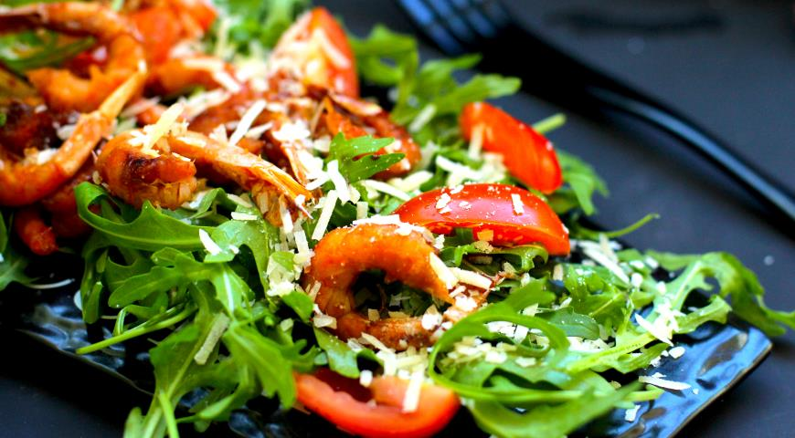
ИНГРЕДИЕНТЫ
- сырые креветки – 450 г
- рукола – 130 г
- помидоры черри – 150 г
- твердый сыр – 50 г
- бальзамический уксус – 1 ст. л.
- соль, свежемолотый черный перец – по вкусу
ДЛЯ МАРИНАДА:
- мед – 2 ст. л.
- оливковое масло – 3 ст. л.
- соевый соус – 1 ст. л.
- чеснок – 1 шт.

ПОШАГОВЫЙ РЕЦЕПТ ПРИГОТОВЛЕНИЯ
Шаг 1
Приготовьте маринад для креветок. Если мед засахаренный, растопите его в микроволновой печи. Соедините с оливковым маслом и соевым соусом. Чеснок очистите и пропустите через пресс. Добавьте в миску с медом, маслом и соевым соусом. Перемешайте.
Шаг 2
Креветки очистите от панциря, удалите кишечную вену. Полейте морепродукты приготовленным маринадом и оставьте при комнатной температуре на 30–40 минут. Затем обжарьте со всех сторон на сковороде (3 минуты). Добавьте маринад и прогрейте в течение минуты.
Шаг 3
Руколу и помидоры черри вымойте, хорошо обсушите бумажными полотенцами. Помидоры разрежьте на половинки. Твердый сыр натрите на средней или мелкой терке.
Шаг 4
Выложите в салатник остывшие креветки, руколу и помидоры черри. Полейте маринадом со сковороды, сбрызните бальзамическим уксусом. Посыпьте тертым сыром и сразу подайте на стол.

